# Tagline: RCTI SURVEY

## Visualisasi rata rata rating RCTI berdasarkan detailed category program

Berdasarkan visualisasi, detail kategori yang paling diminati di RCTI adalah kategori Entertaintment dengan sub kategori Talent Search.

## Visualisasi rata rata rating RCTI berdasarkan Day Part

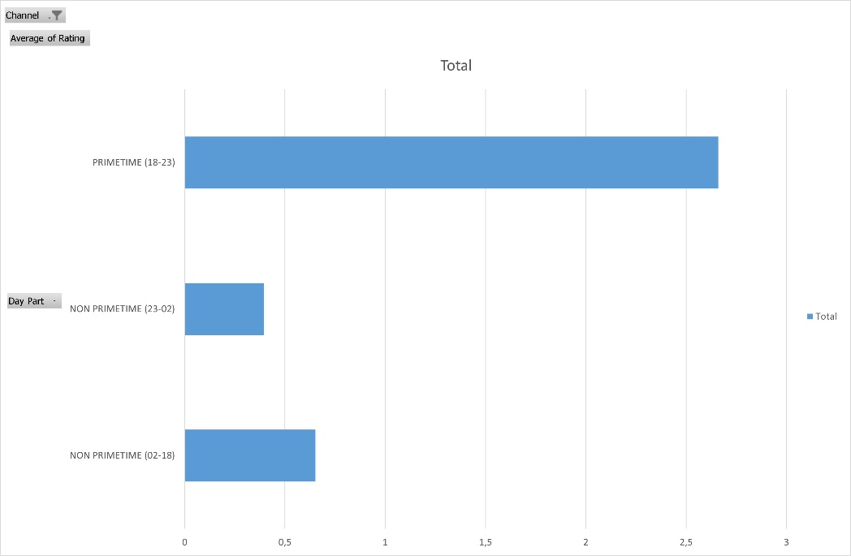

Tontonan RCTI yang paling tinggi rata rata ratingnya adalah pada PRIMETIME (18-23)

## Visualisasi perbandingan rata rata rating RCTI dengan channel lainnya secara keseluruhan

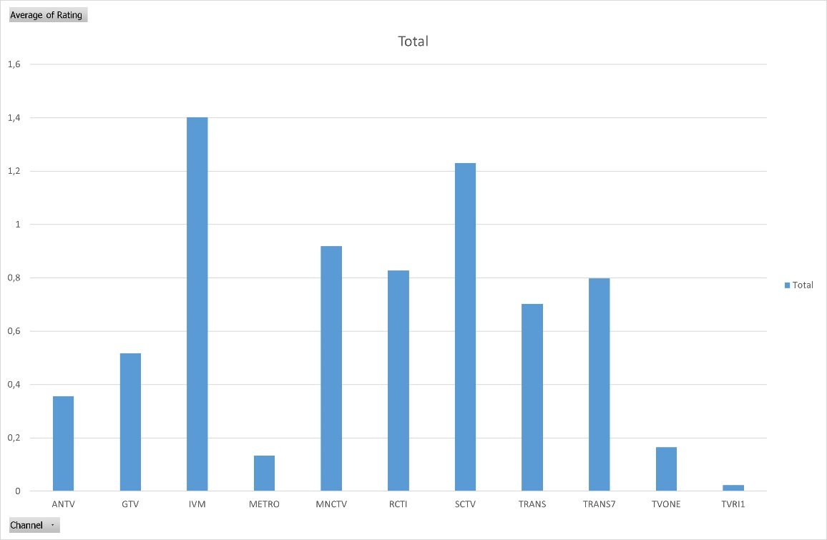

RCTI menempati posisi ke-4 dibanding channel lainnya. Top 3 channel dengan rating tertinggi adalah IVM, SCTV dan MNCTV.

# TOP AUDIENCE TARGETTED RCTI CHANNEL

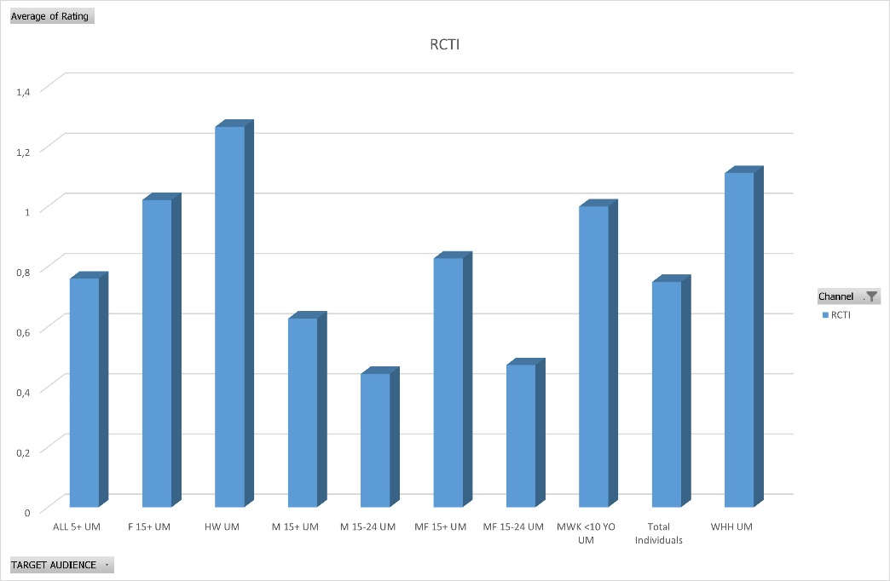

Penonton yang memberi rating RCTI tertinggi adalah kelompok HW-UM